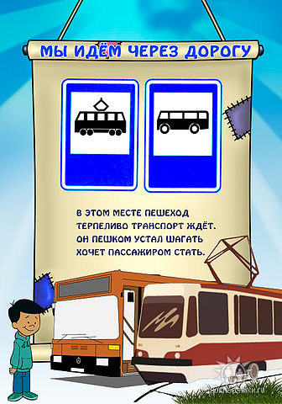
Памятка для родителей будущих первоклассников:
«Дорожные правила надо знать и соблюдать,
чтоб хорошим и здоровым человеком стать»

– Дороги, транспорт – реалии сегодняшней жизни. Нынешним детям предстоит жить при несравненно большой агрессивности автомобильного движения, а потому с каждым днём всё сложнее обеспечить их безопасность. Очень важно с дошкольного возраста формировать у детей навыки безопасного поведения на дороге, воспитывать законопослушного гражданина.
Родители, помните!
- Лучший способ сохранить здоровье и жизнь на дорогах – знать и соблюдать правила дорожного движения!
- Ребёнок учится законам дороги на примере родителей.
- Не оставайтесь равнодушными к поведению на дороге чужих, не ваших детей. Быть может, замечание, сделанное Вами ребёнку, вовремя протянутая рука помощи предотвратит возможную беду.

Основные правила дорожного движения:
.
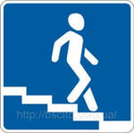
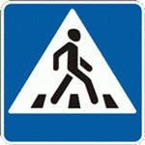
Правило 1. Переходить улицу можно только по пешеходным переходам. Они обозначаются специальным знаком «Пешеходный переход»
Самый безопасный переход - подземный.

Правило 2. Если нет подземного перехода, следует пользоваться переходом со светофором.

Правило 3. Нельзя переходить улицу на красный сигнал светофора, даже если нет машин.

Правило 4. Переходя улицу, всегда надо смотреть: сначала – налево, затем направо.
Дорога не тропинка, дорога не канава…
Сперва смотри налево, потом смотри направо.

Правило 5. Безопаснее всего переходить улицу с группой пешеходов.

Правило 6. Ни в коем случае нельзя выбегать на дорогу, даже если ты очень спешишь. Перед дорогой надо остановиться.

Правило 7. Нельзя играть на проезжей части и на тротуаре.
Игры на проезжей части могут привести к несчастью.
Скажет каждый постовой:
- не играй на мостовой!

Правило 8. Автобус, троллейбус, трамвай опасно обходить как спереди, так и сзади. Надо дойти до ближайшего пешеходного перехода и по нему перейти улицу.

Правило 9. Вне населенного пункта детям разрешается идти только с взрослыми по краю дороги (обочине) навстречу машинам.

Правила безопасности для велосипедистов:

Правило 1. Не катайтесь в местах, где можно случайно выехать на проезжую часть. Зимой это относится к конькам и санкам.
Правило 2. Ездить на велосипеде по дорогам можно только с 14 лет.
Правило 3. Не переезжай дорогу на велосипеде, а переходи ее по переходу, ведя велосипед за руль.
Правило 4. Иногда на дорогах имеется специально отведенное место для велосипедистов. Оно обозначается специальными знаками. По этой дорожке следует двигаться велосипедистам. 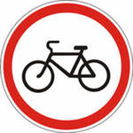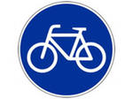1. Движение велосипедистов запрещено
2. Велосипедная дорожка

Пословицы и поговорки о безопасности на дорогах:
Опасенье – половина спасенья
Берегись бед, пока их нет!
Скорый впереди, осторожный позади…
От малого опасенья великое спасенье.

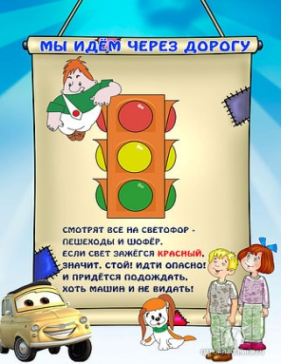
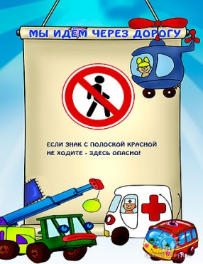

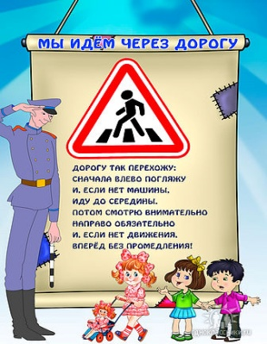
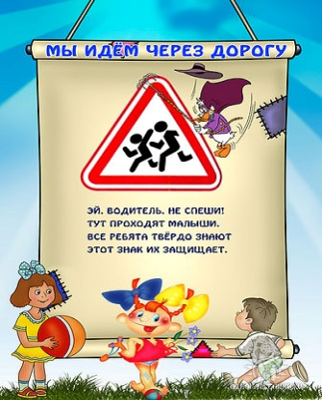

Памятка для родителей

